Medan,16 Desember 2016

Hal : Lamaran Pekerjaan

Kepada Yth,

**Pimpinan PT.TIRTAKENCANA TATAWARNA**

**Di_ Tempat**

Dengan hormat,

Berdasarkan informasi lowongan pekerjaan yang saya baca dari Media Electronic (website resmi PT.TIRTAKENCANA TATAWARNA) tentang adanya kesempatan barkier, Saya sangat tertarik dan berniat mengajukan permohonan pekerjaan di perusahaan Bapak / Ibu sebagai **Branch Manager. Saya bersedia ditempatkan di seluruh wilayah Indonesia.**

Nama : Golfrid Fernando Marpaung

Tempat & Tgl lahir : Medan, 02 April 1987

Alamat : Perumahan The Golden Hill Residence Blok B no.15 Medan

No.Tlp/HP : 0811 6103 176

Email : golfridfernandomarpaung@yahoo.com

Demikian surat permohonan ini saya perbuat, besar harapan saya untuk dapat diterima diperusahaan yang Bapak /Ibu Pimpin. Atas perhatian dan kesempatan yang diberikannya saya ucapkan terimakasih.

Hormat saya

**Golfrid Fernando Marpaung**

**Daftar Riwayat Hidup**

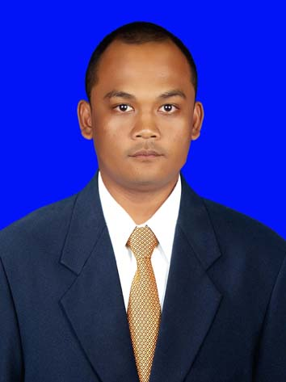

**Data Pribadi**

Nama : Golfrid Fernando Marpaung

Tempat & Tgl lahir : Medan, 02 April 1987

Jenis Kelamin : Laki - laki

Agama : Kristen Protestan

Alamat : Perumahan The Golden Hill Residence Blok B no.15,Medan.

Status : Menikah

No.Tlp/HP : 0811 6103 176

Email : golfridfernandomarpaung@yahoo.com

**Riwayat Pendidikan**

*Tahun 1993 - 1999 : SD Negeri 066048 Medan

*Tahun 1999 - 2002 : SLTP Negeri 18 Medan

*Tahun 2002 - 2005 : SMA Negeri 12 Medan

*Tahun 2005 - 2010 : Ilmu Politik, Fakultas Ilmu Sosial dan Ilmu Politik

Universitas Sumatera Utara

**Riwayat Pekerjaan :**

* Agustus 2010 - februari 2011: Bekerja di PT. Nusantara Surya Sakti   
   sebagai Credit Marketing Supervisor di Medan
* Feb 2011 – November 2011 : Bekerja di PT.Nusantara Surya Sakti   
   Sebagai Credit Marketing Supervisor di Banda Aceh
* Des 2011 – Feb 2012 : Bekerja di PT.Nusantara Surya Sakti  
   sebagai Task Force Divisi Survey Wilayah Sumatera.
* Maret 2012 – Jan 2013 : Bekerja di PT.Nusantara Surya Sakti  
   Sebagai Branch Manager di Cabang Perbaungan, SUMUT
* Februari 2014 - Okt 2014: Bekerja di PT. Internusa Tribuana Citra Finance  
   Sebagai Branch Manager Di Blangkejeren,Aceh.
* Okt 2014 - Juni 2015 : Bekerja di PT. Internusa Tribuana Citra Finance

Sebagai Branch Manager di Tapanuli Utara,SUMUT.

* Juli 2015 sd Maret 2016 : Bekerja di PT.Sampoerna Micro Finance

Sebagai Branch Manager di Cabang Medan

* Juli 2016 sd Sekarang : Bekerja di PT.Mitra Dana Putra Utama Finance Sebagai Area Manager Sepeda Motor di Area Riau.

Demikian daftar riwayat hidup ini saya perbuat dengan sebenar- benarnya, semoga

dapat dipergunakan sebagaimana mestinya.

Hormat saya

**Golfrid Fernando Marpaung**